Javier Plaza Sisqués

Universidad Europea de madrid

Documentación hospital simulado

|  |
| --- |
|  |

|  |
| --- |
| Documentación sobre el proyecto integrador del hospital simulado |

Índice de contenidos

1. Requisitos funcionales 3

2. Diagrama de clase 4

3. Diagrama de comportamiento 5

4. Mockup 6

5. Trello 29

6. Estado de Github 32

7. Pruebas de JUnit 34

8. Manual de instalación 34

# Requisitos funcionales

Lenguaje de programación utilizado: Java

Sistema gestor de base de datos: Oracle

Plataformas soportadas: Ordenador

Herramienta usada para el desarrollo del proyecto: Eclipse

# Diagrama de clase

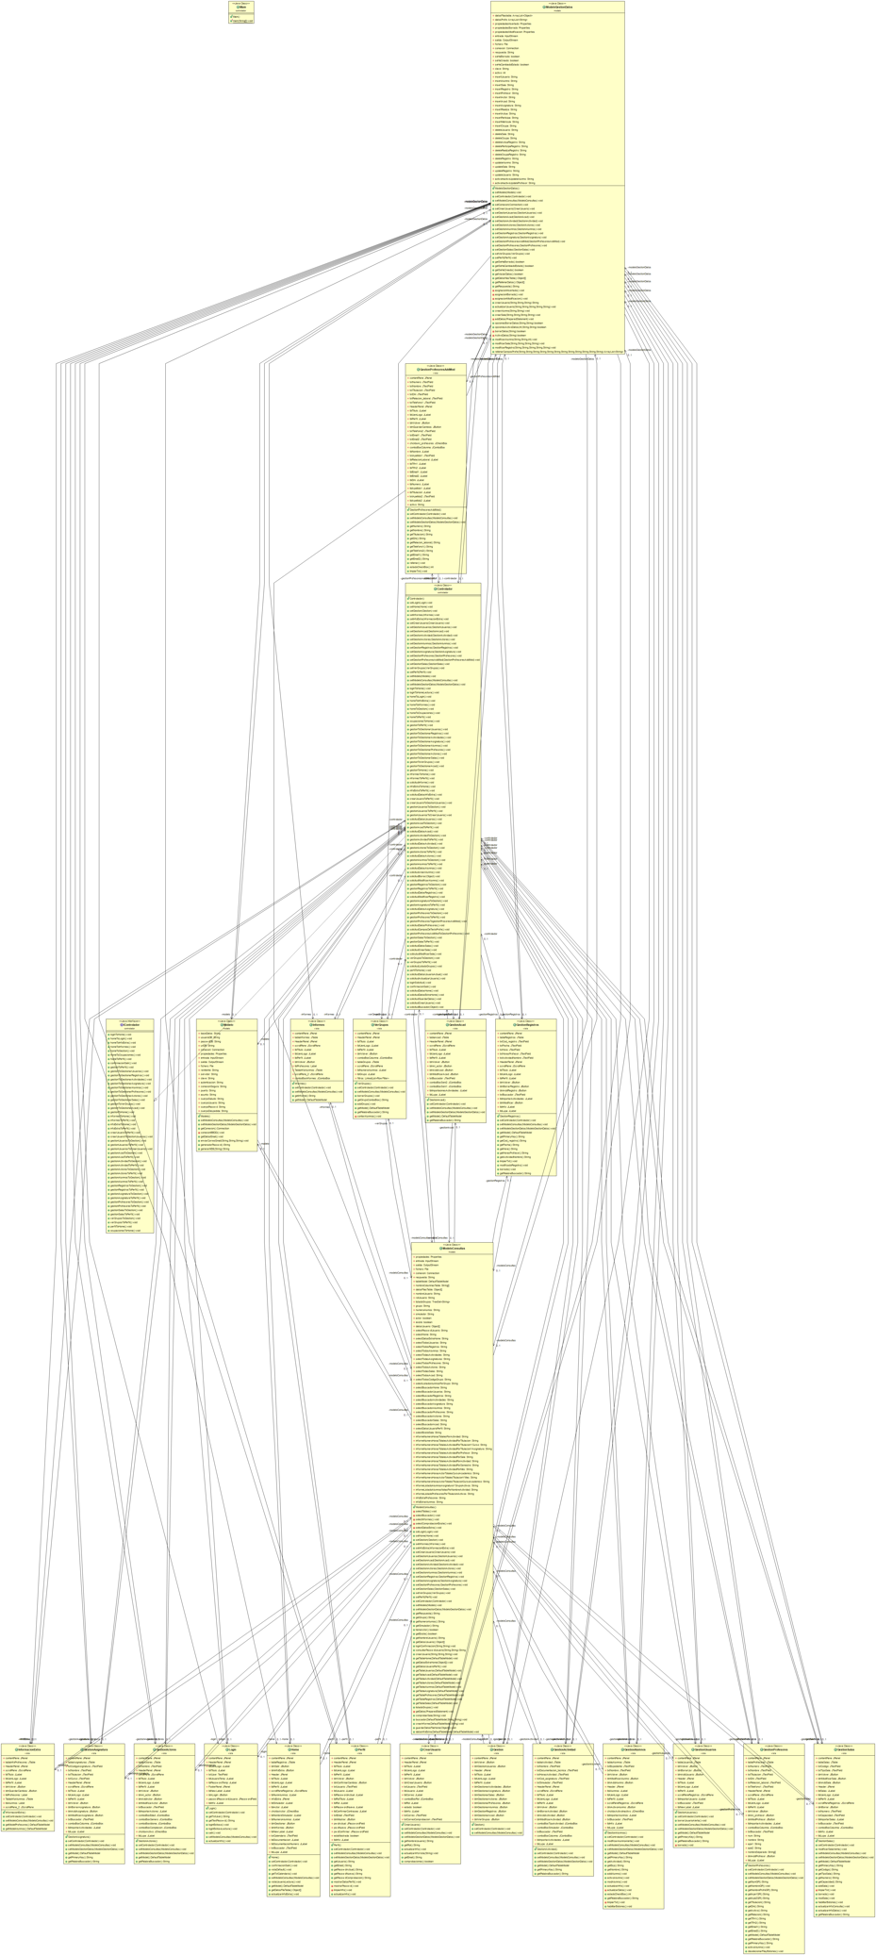

# Diagrama de comportamiento

# Mockup y explotación

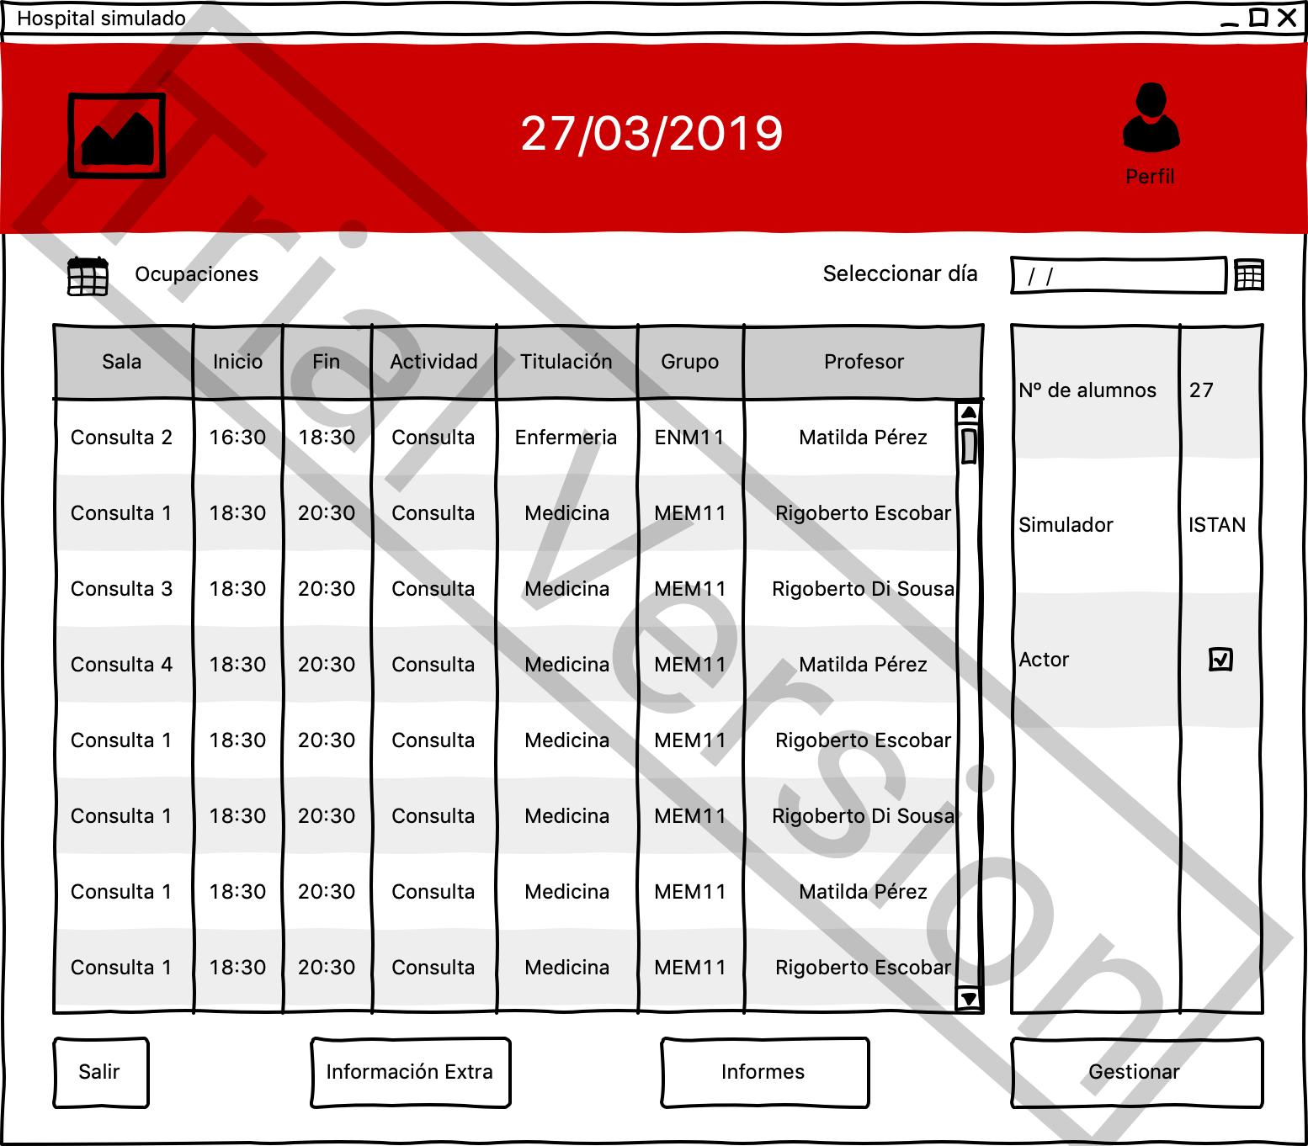

Esta es la ventana principal; en ella podremos ver las actividades que se van a realizar en ese mismo día. Dispone de cuatro botones:

* El botón Salir, el cual nos llevará a la pantalla de “Log In”.
* El botón Información Extra, que nos mostrará un listado de los profesores y alumnos de la actividad que haya sido seleccionada.
* El botón de Informes, que mostrará diversos informes de la base de datos.
* El botón Gestionar que nos dará acceso a las ventanas de gestión de la base de datos.

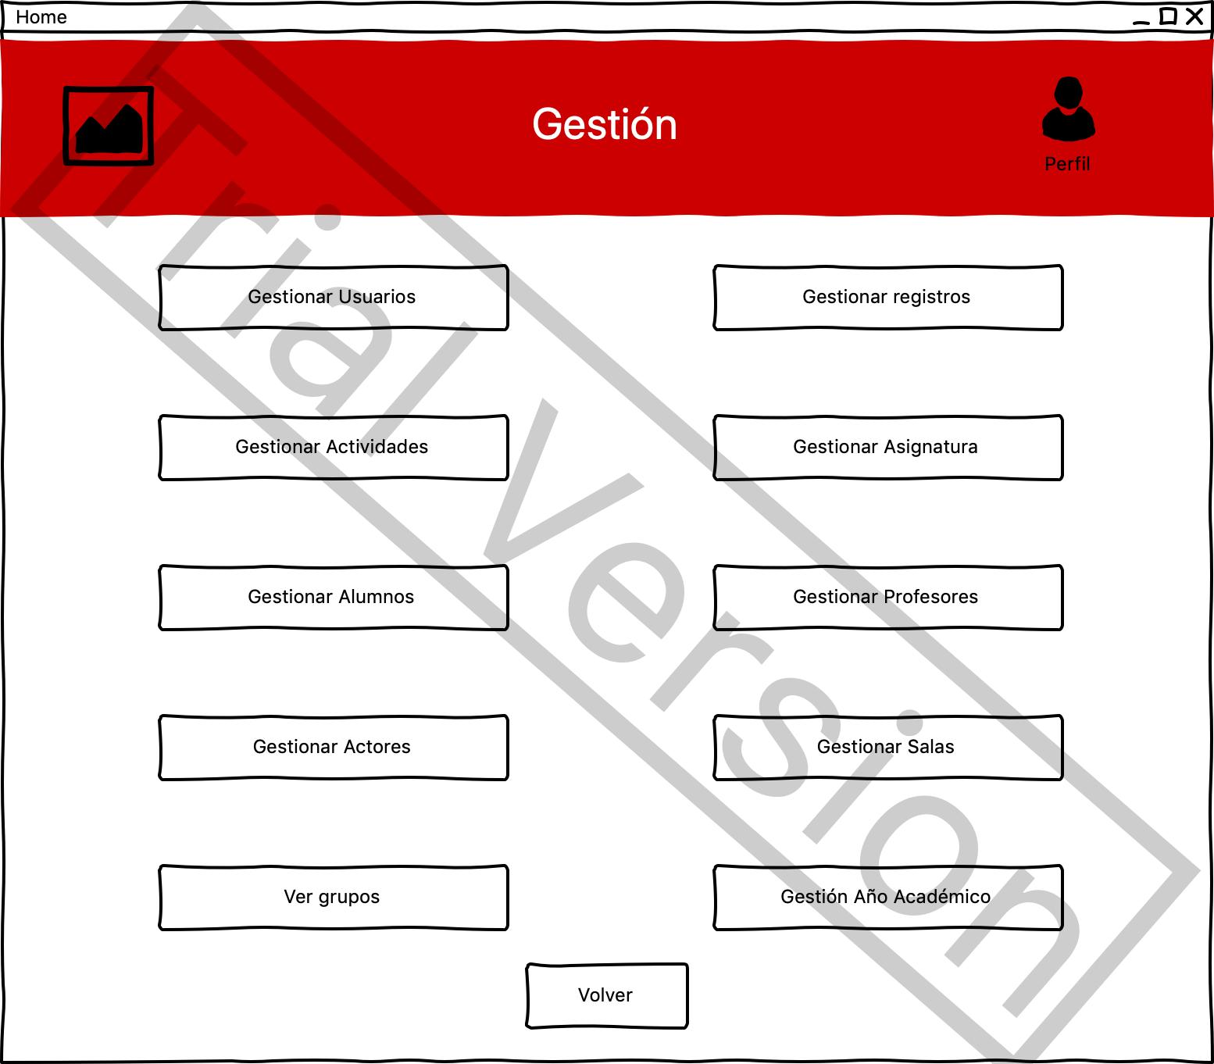

Esta es la ventana principal para la gestión de la base de datos. En esta ventana se puede acceder individualmente a cada tabla. El botón Volver nos llevará de nuevo a la ventana principal.

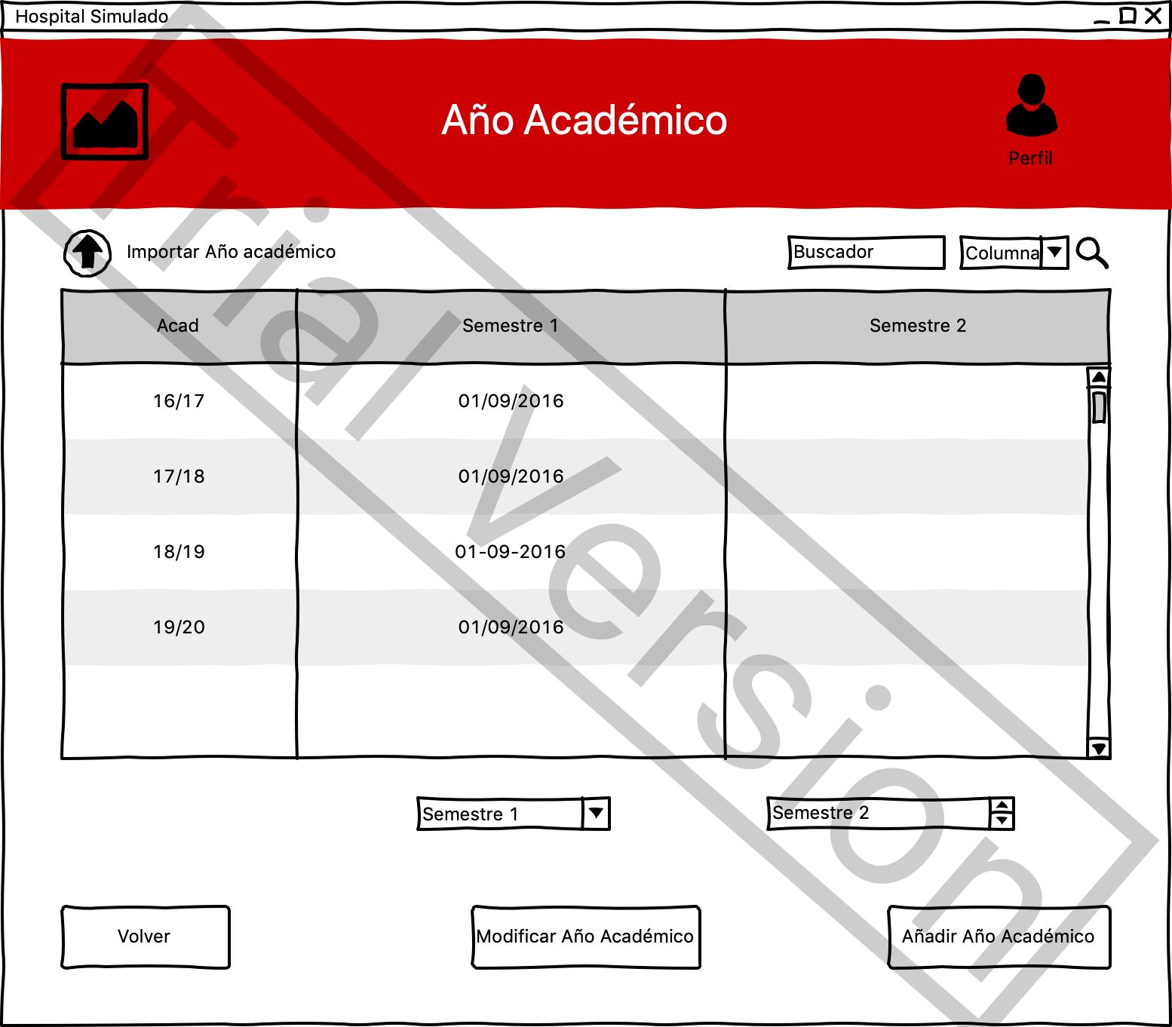

Esta es la ventana de gestión del Año Académico. En ella podremos modificar los años académicos de la base de datos. Dispone de tres botones:

* El botón Volver nos llevará de nuevo a la ventana de Gestión.
* El botón Modificar Año Académico modificará el año seleccionado.
* El botón Añadir Año Académico añadirá los datos puestos escritos en los campos de texto a la base de datos.

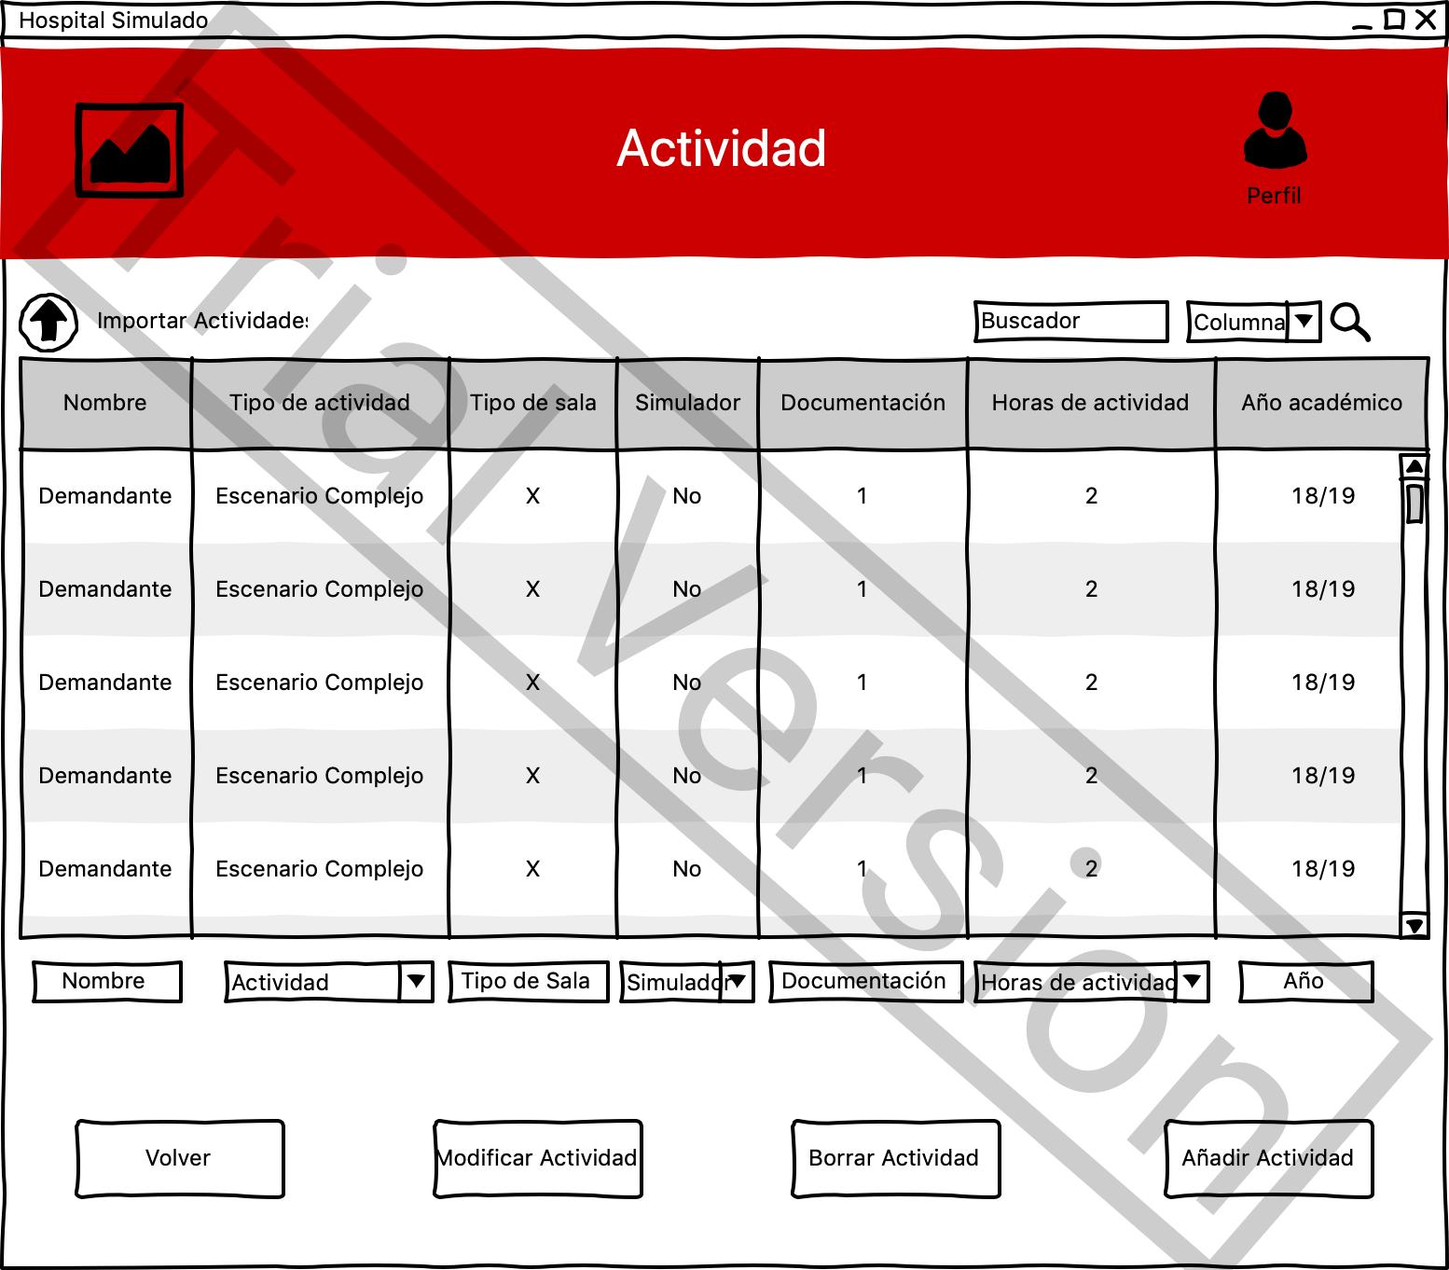

Esta es la ventana de gestión Actividad. En ella podremos modificar las actividades de la base de datos. Dispone de cuatro botones:

* El botón Volver nos llevará de nuevo a la ventana de Gestión.
* El botón Modificar Actividad modificará las actividades.
* El botón Borrar Actividad borrará la actividad seleccionada.
* El botón Añadir Actividad añadirá los datos puestos escritos en los campos de texto a la base de datos.

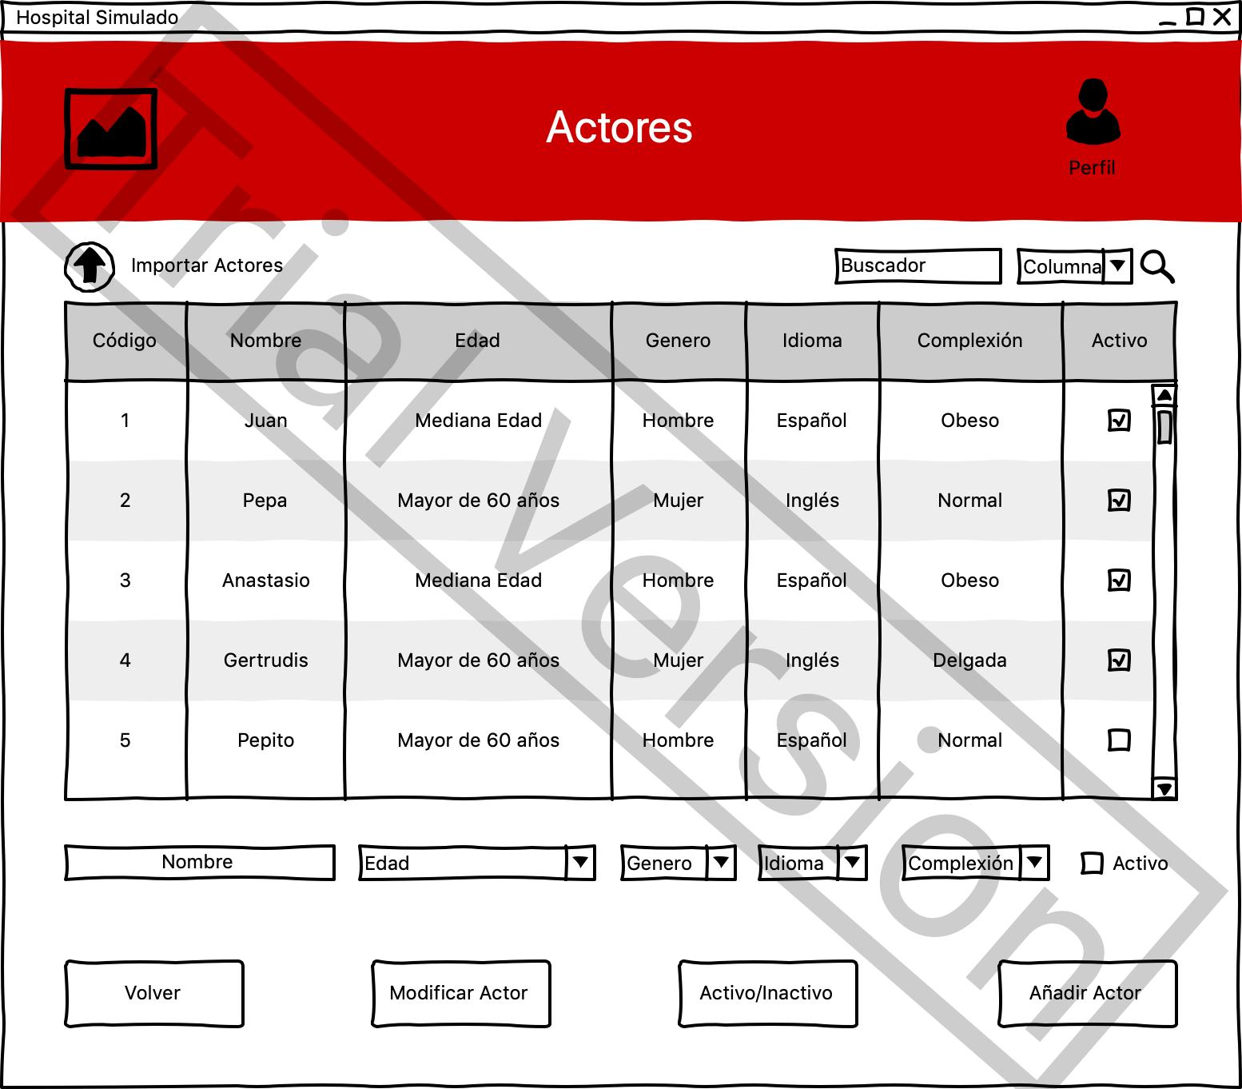

Esta es la ventana de gestión de Actores. En ella podremos modificar los actores que se encuentran en la base de datos. Dispone de cuatro botones:

* El botón Volver nos llevará de nuevo a la ventana de Gestión.
* El botón Modificar Actor modificará el actor seleccionado.
* El botón Activo/Inactivo cambiará el estado del actor.
* El botón Añadir Actor añadirá los datos puestos escritos en los campos de texto a la base de datos.

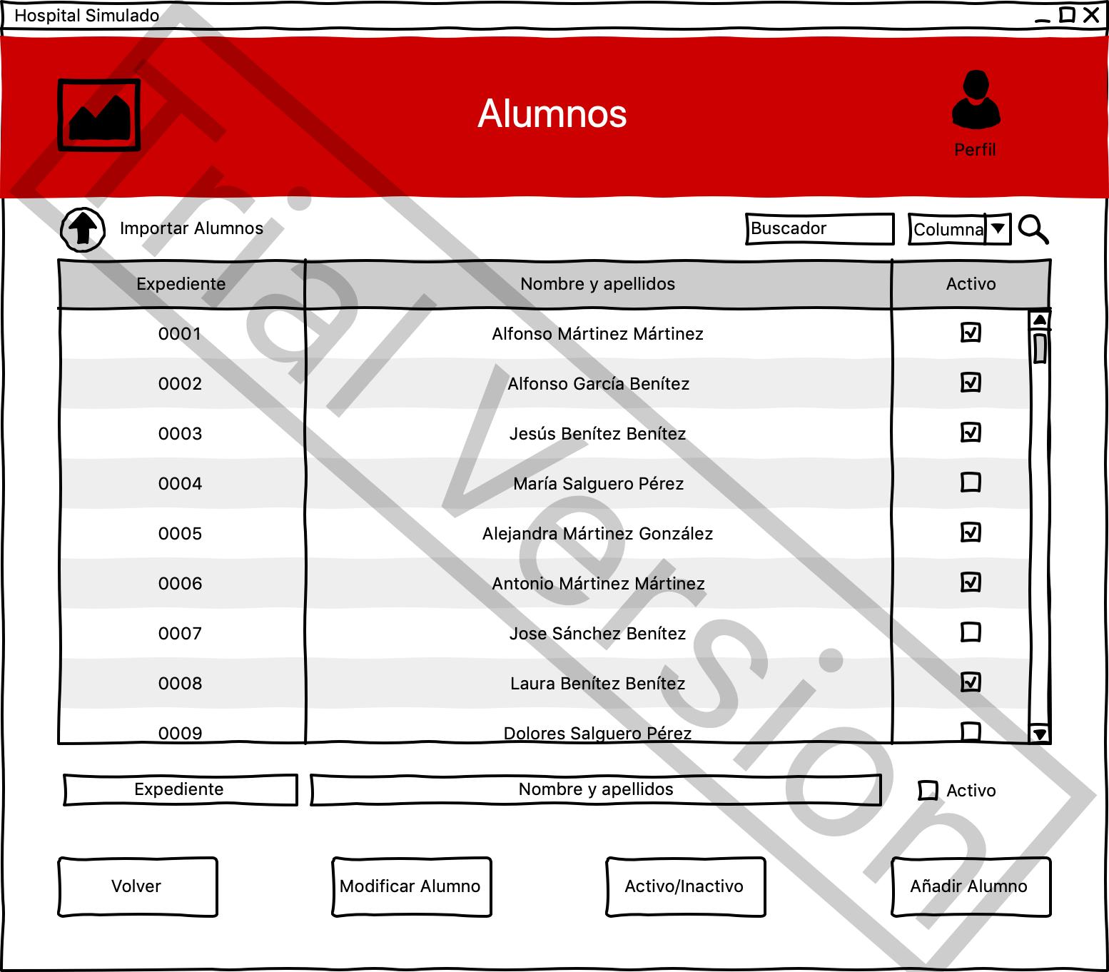

Esta es la ventana de gestión del alumnado. En ella podremos modificar los alumnos registrados de la base de datos. Dispone de cuatro botones:

* El botón Volver nos llevará de nuevo a la ventana de Gestión.
* El botón Modificar Alumno modificará el alumno seleccionado.
* El botón Activo/Inactivo cambiará el estado del alumno.
* El botón Añadir Alumno añadirá los datos puestos escritos en los campos de texto a la base de datos.

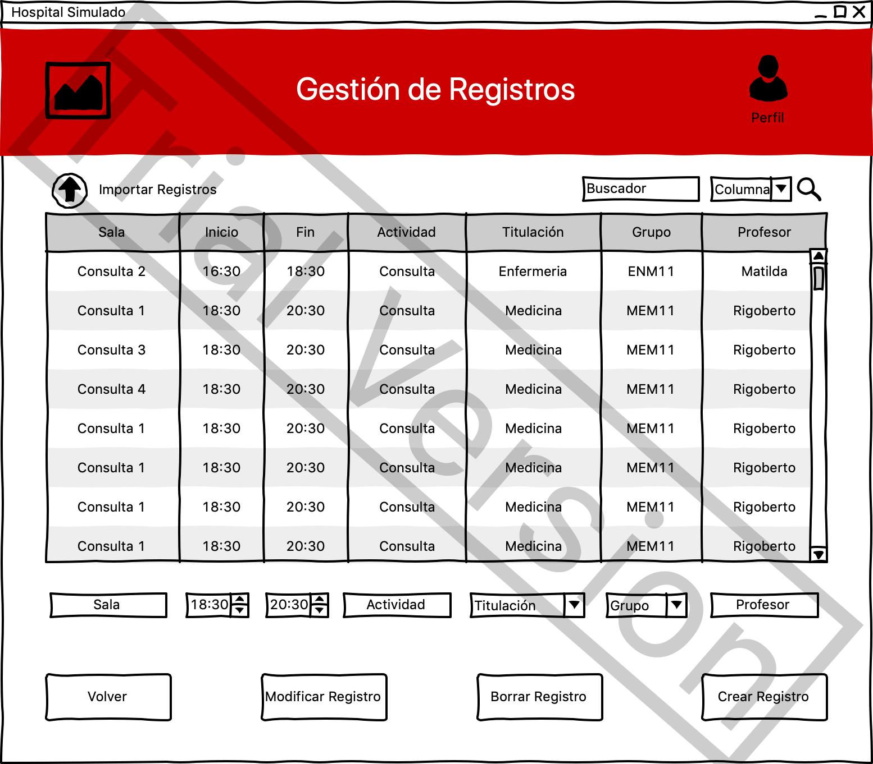

Esta es la ventana de gestión de Registros. En ella podremos modificar los registros que se encuentran de la base de datos. Dispone de cuatro botones:

* El botón Volver nos llevará de nuevo a la ventana de Gestión.
* El botón Modificar Registro modificará el registro que ha sido seleccionado.
* El botón Borrar Registro borrará el registro seleccionado.
* El botón Añadir Registro añadirá los datos puestos escritos en los campos de texto a la base de datos.

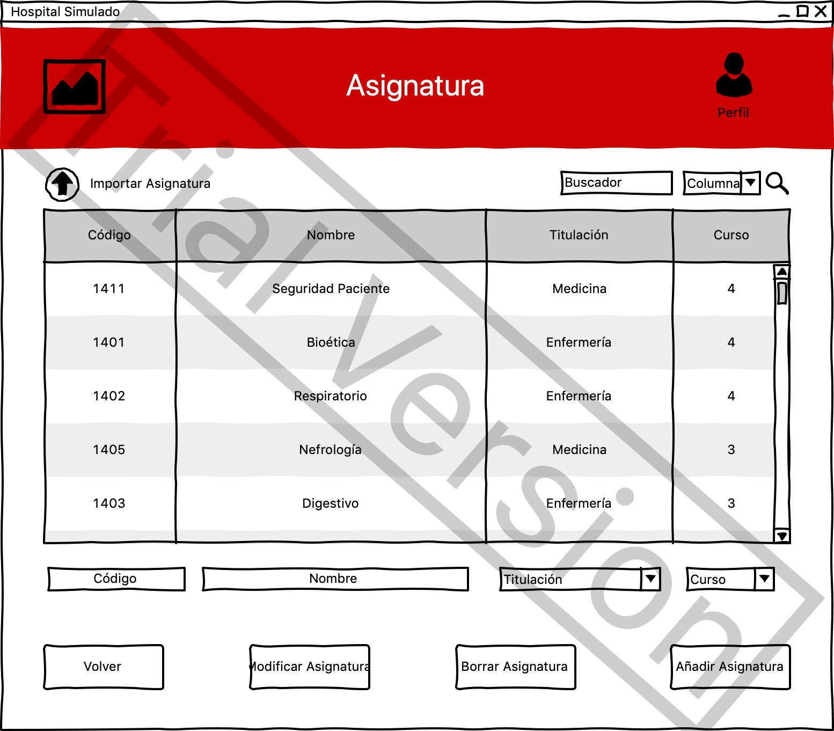

Esta es la ventana de gestión de las asignaturas. En ella podremos modificar las materias registradas en la base de datos. Dispone de cuatro botones:

* El botón Volver nos llevará de nuevo a la ventana de Gestión.
* El botón Modificar Asignatura modificará la asignatura que ha sido seleccionada.
* El botón Borrar Asignatura borrará la materia seleccionada.
* El botón Añadir Asignatura añadirá los datos puestos escritos en los campos de texto a la base de datos.

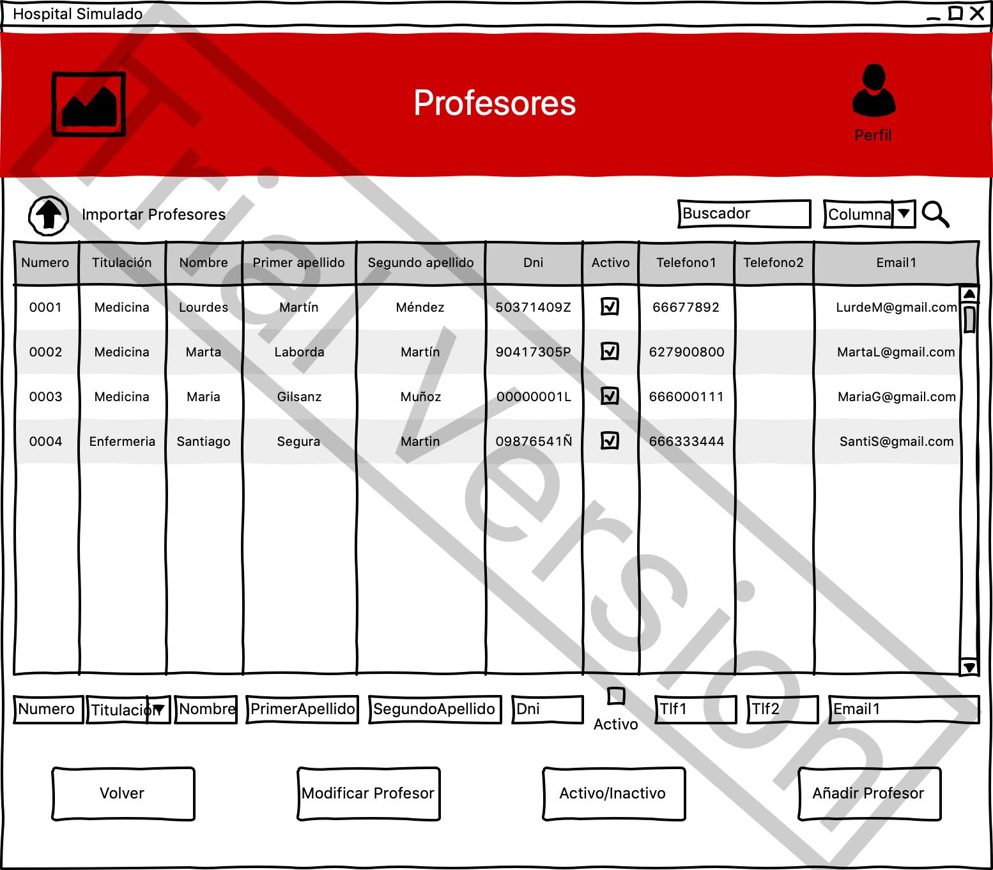

Esta es la ventana de gestión del profesorado. En ella podremos modificar los profesores registrados en la base de datos. Dispone de cuatro botones:

* El botón Volver nos llevará de nuevo a la ventana de Gestión.
* El botón Modificar Profesor modificará el profesor seleccionado.
* El botón Activo/Inactivo cambiará el estado del profesor.
* El botón Añadir Profesor añadirá los datos puestos escritos en los campos de texto a la base de datos.

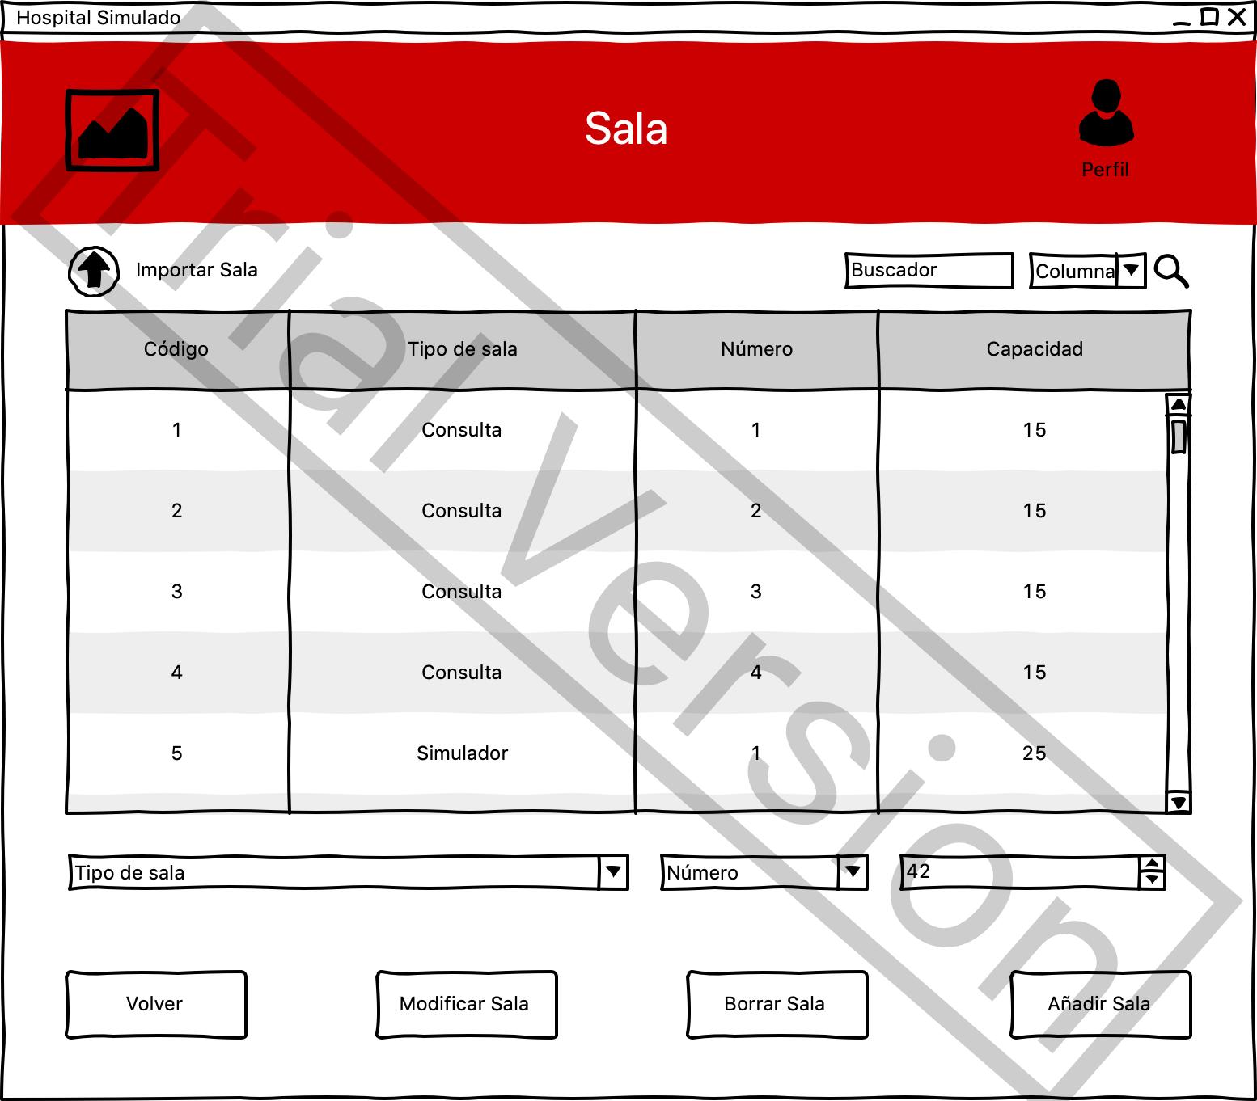

Esta es la ventana de gestión de las salas. En ella podremos modificar las salas de la base de datos. Dispone de cuatro botones:

* El botón Volver nos llevará de nuevo a la ventana de Gestión.
* El botón Modificar Sala modificará la sala que ha sido seleccionada.
* El botón Borrar Sala borrará la sala seleccionada.
* El botón Añadir Sala añadirá los datos puestos escritos en los campos de texto a la base de datos.

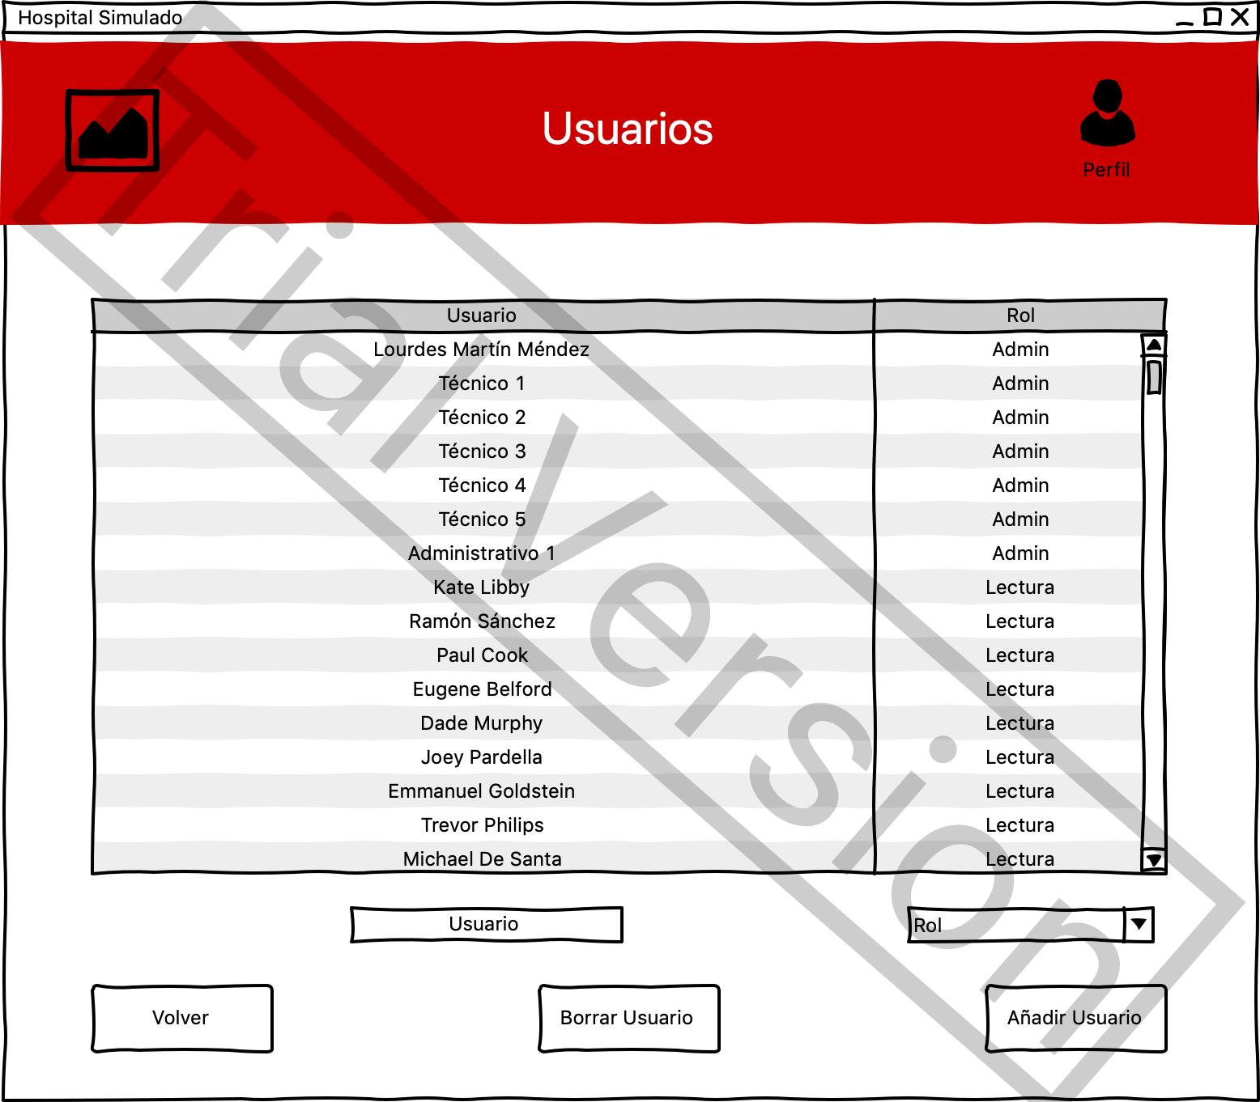

Esta es la ventana de gestión de los usuarios. En ella podremos modificar los usuarios registrados en la base de datos. Dispone de tres botones:

* El botón Volver nos llevará de nuevo a la ventana de Gestión.
* El botón Borrar Usuario borrará el usuario seleccionado.
* El botón Añadir Usuario añadirá los datos puestos escritos en los campos de texto a la base de datos.

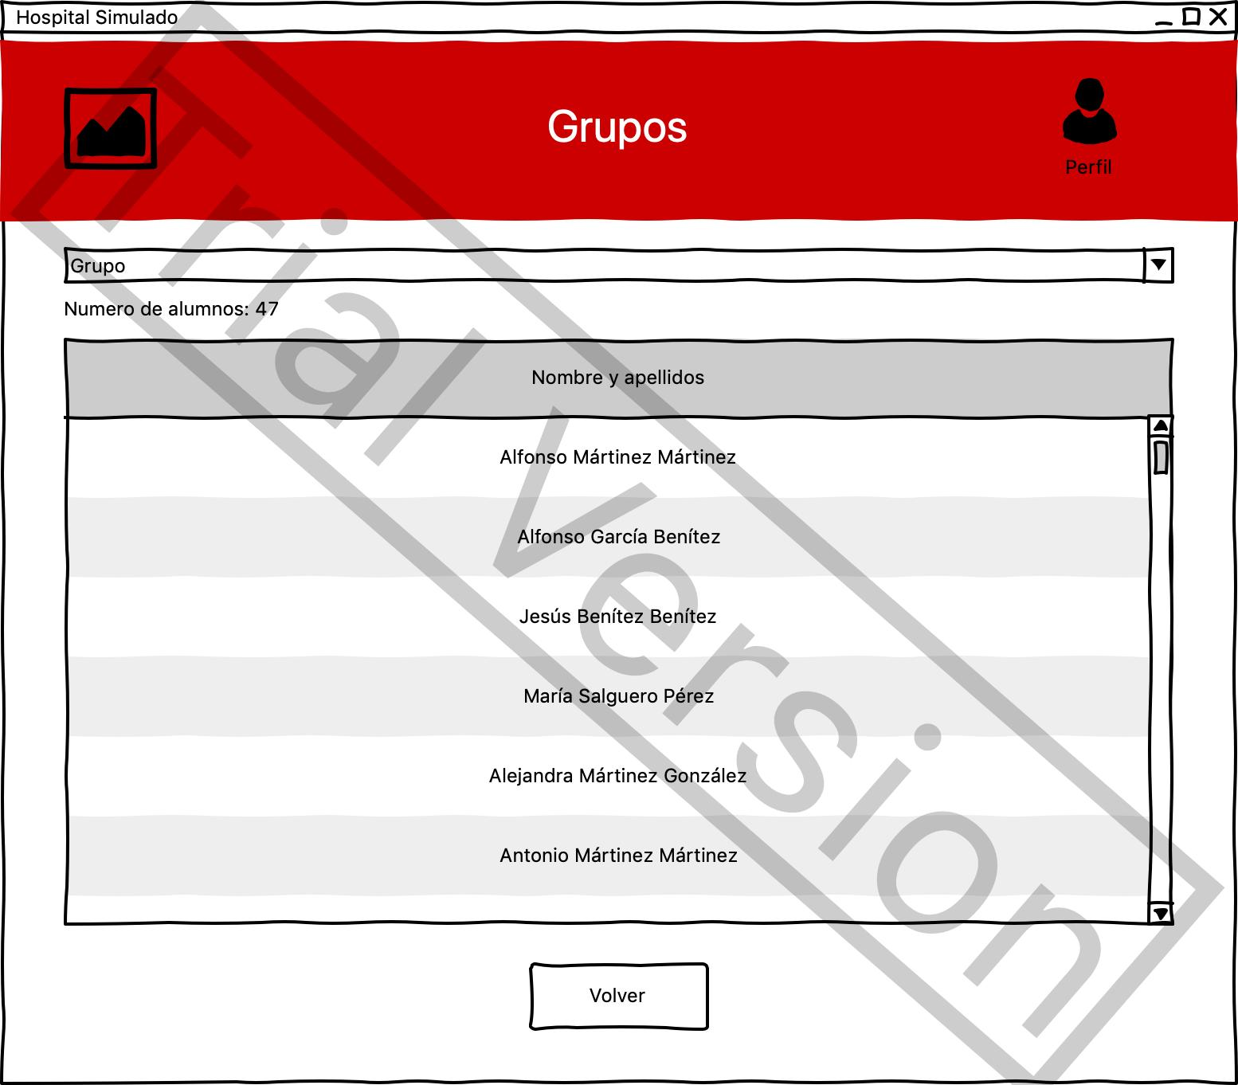

En esta ventana hay un selector el cual contiene todos los grupos de tal forma que se pueda ver a todos los alumnos que pertenecen a su grupo correspondiente.

El botón Volver nos llevará de nuevo a la ventana de Gestión.

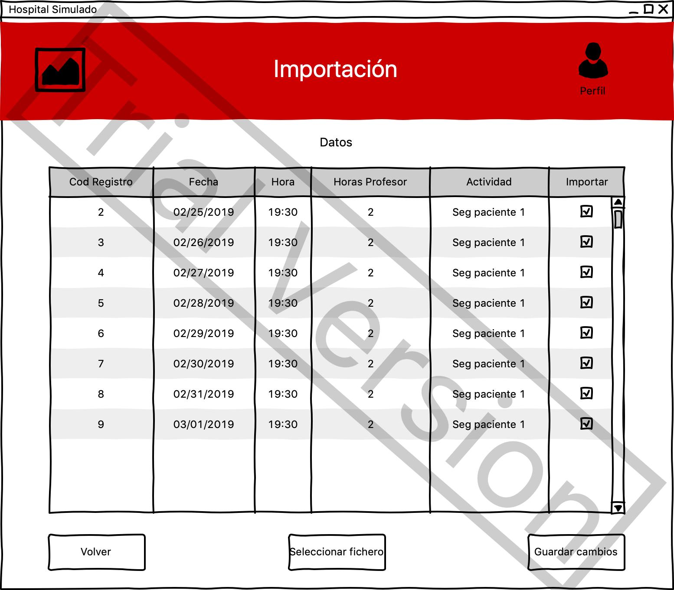

Esta es la ventana de Importación En esta ventana podremos seleccionar los archivos Excel para importar su contenido en la base de datos. Dispone de tres botones:

* El botón Volver nos llevará de nuevo a la ventana de Gestión.
* El botón Seleccionar Fichero abre una ventana para seleccionar el fichero.
* El botón Guardar Cambios guarda los cambios ejecutados.

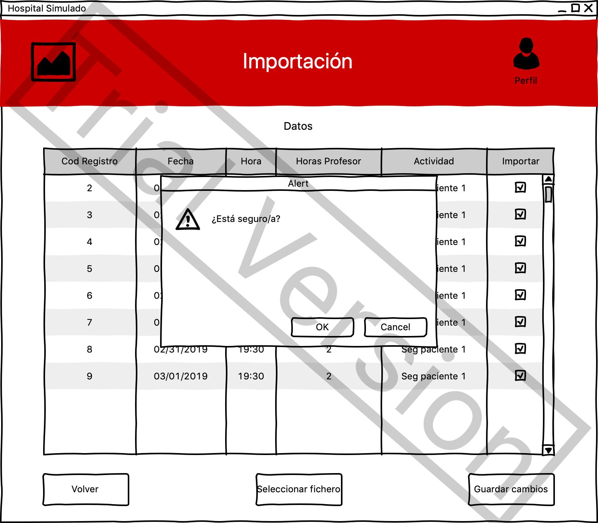

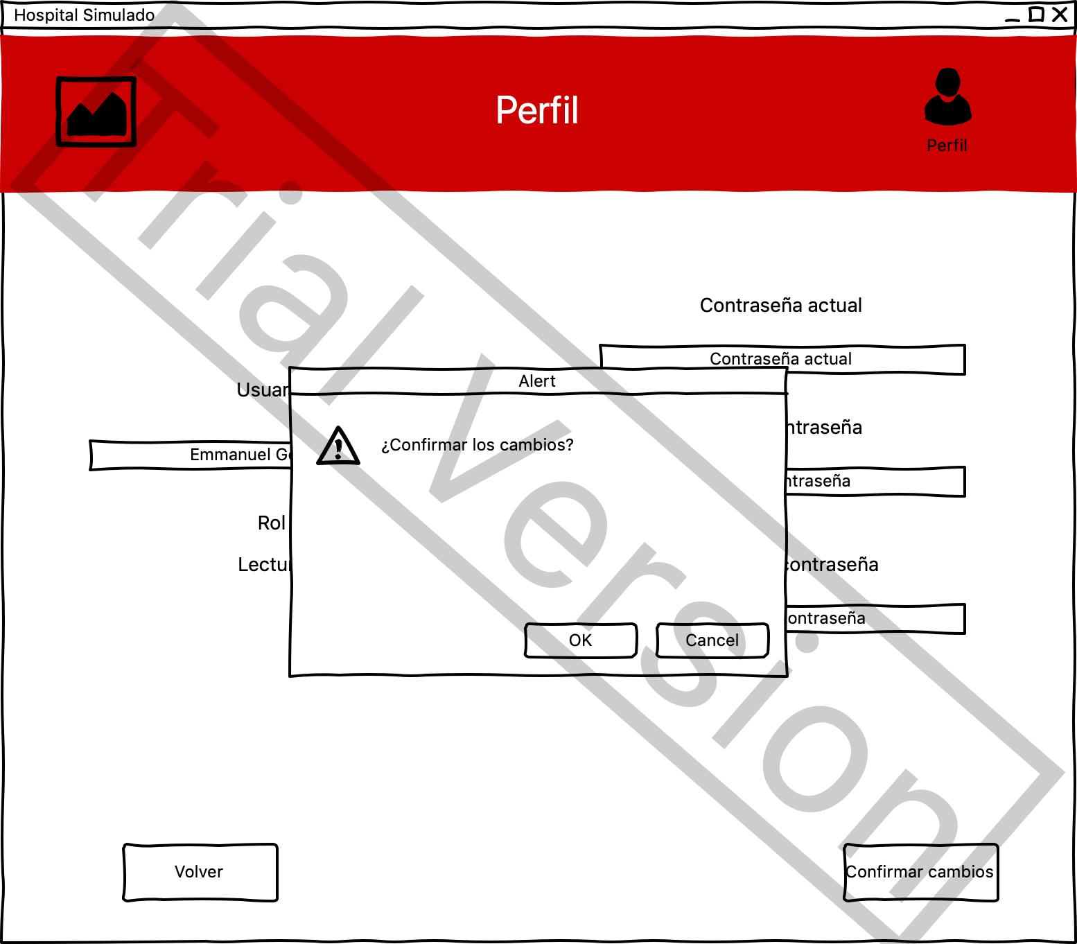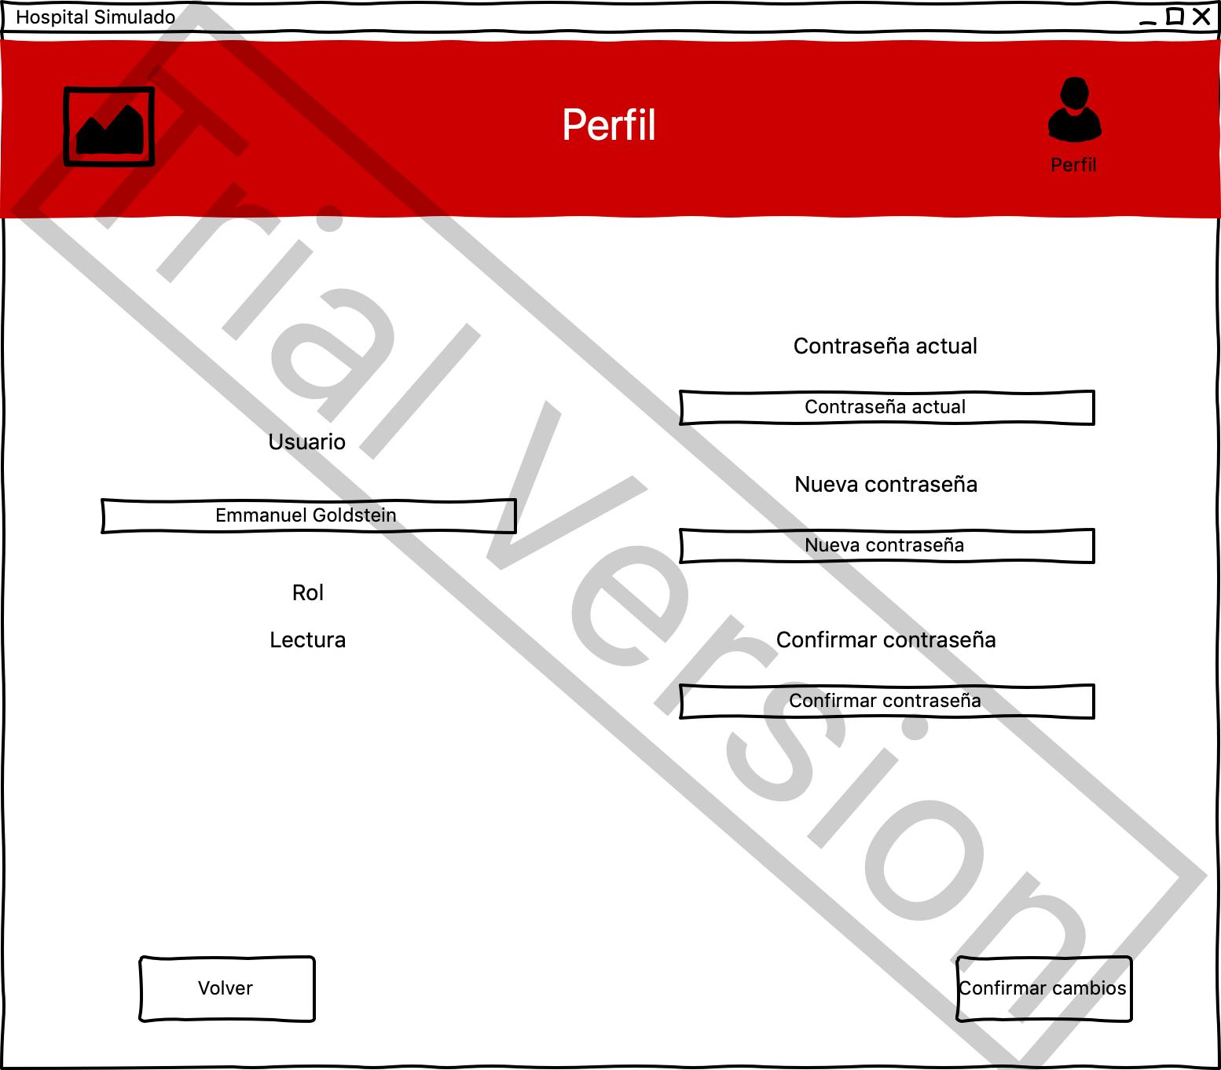

Nos encontramos en la ventana Perfil. En esta ventana se mostrarán los datos del usuario, los cuales podrá cambiar y guardar pulsando el botón Confirmar Cambios.

El botón Volver nos lleva de nuevo a la ventana principal “Home”.

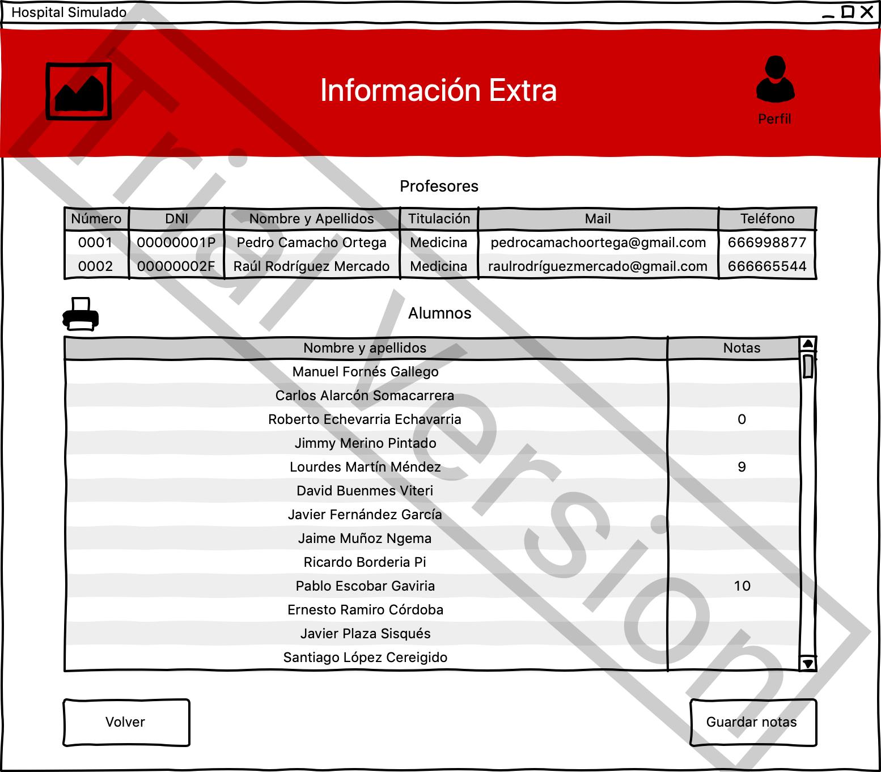

Esta es la ventana Información Extra, en la que se encuentra el listado de los profesores y los alumnos en función de la actividad seleccionada en la ventana principal. El botón Guardar notas guarda las notas asignadas a los alumnos en esa actividad.

El botón Volver nos lleva de nuevo a la ventana principal “Home”.

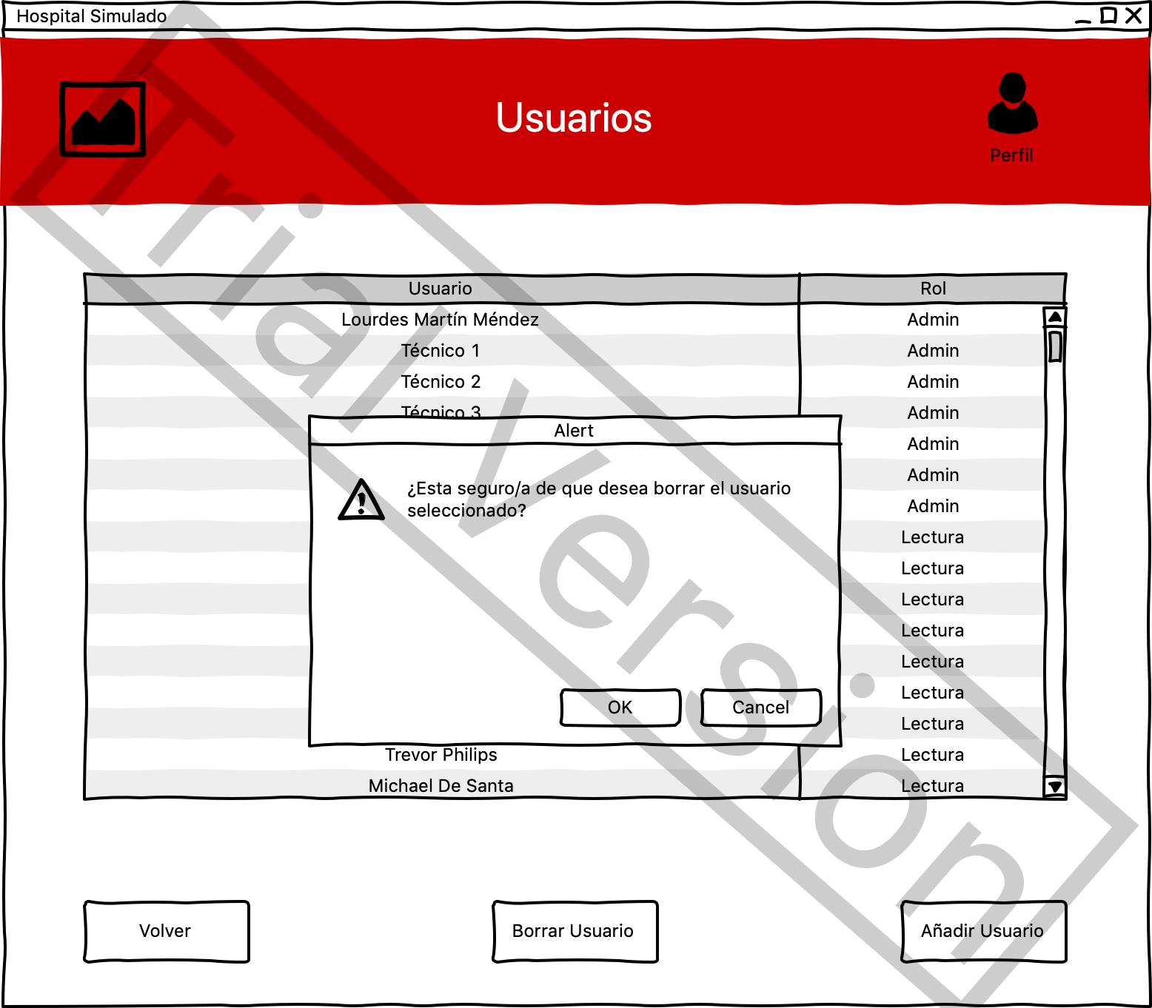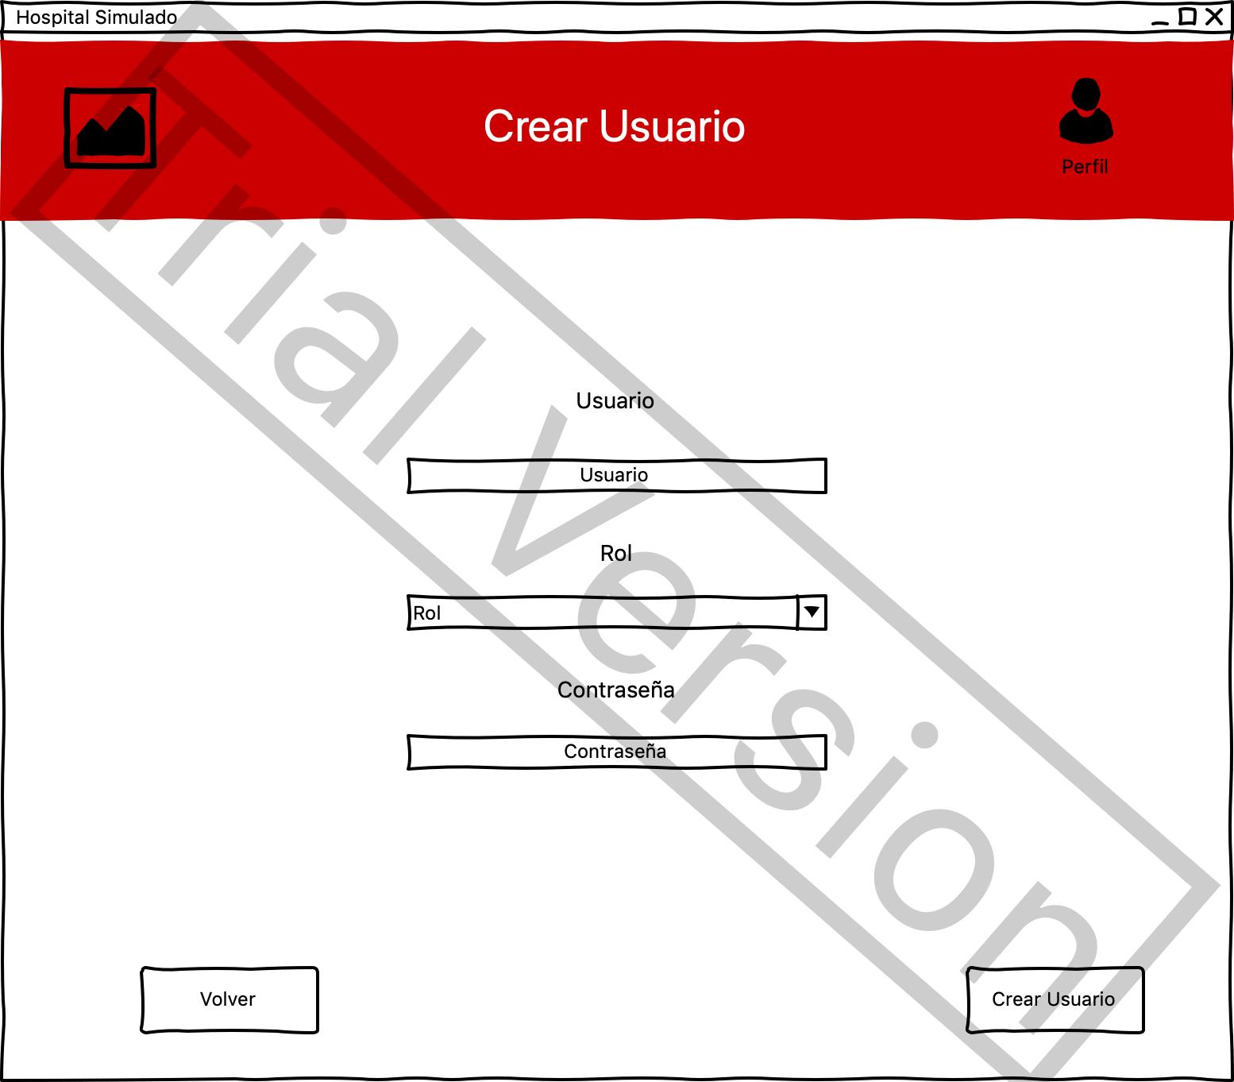

En esta ventana se podrá crear un usuario, seleccionando su rol correspondiente e introduciendo la contraseña deseada. Se confirmará pulsando en el botón Crear Usuario.

El botón lleva de nuevo a la ventana principal “Home”.olver nos lleva a la ventana Gestión de Usuarios.

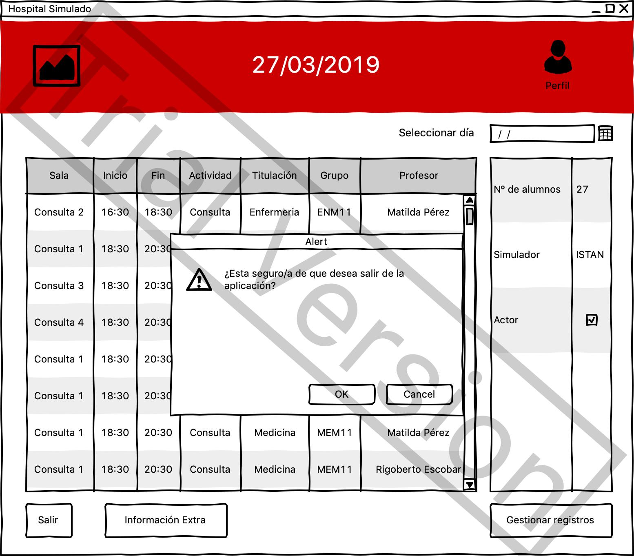

# Trello

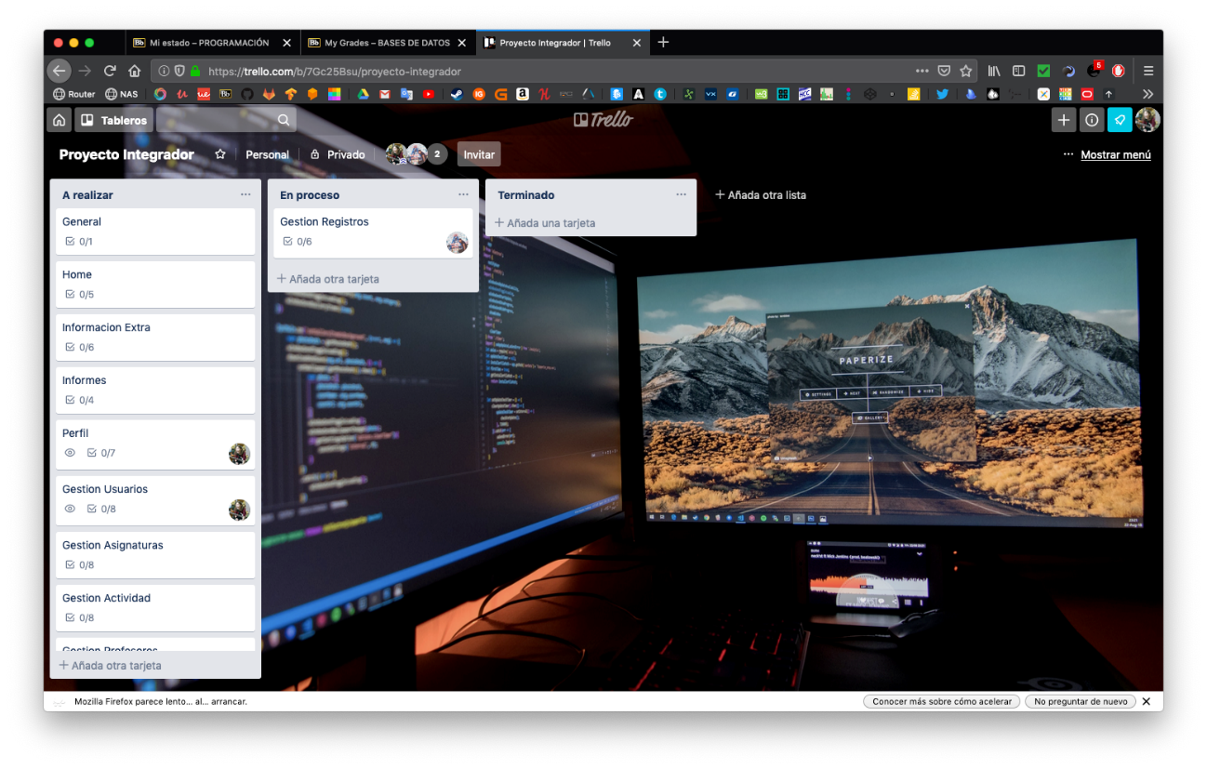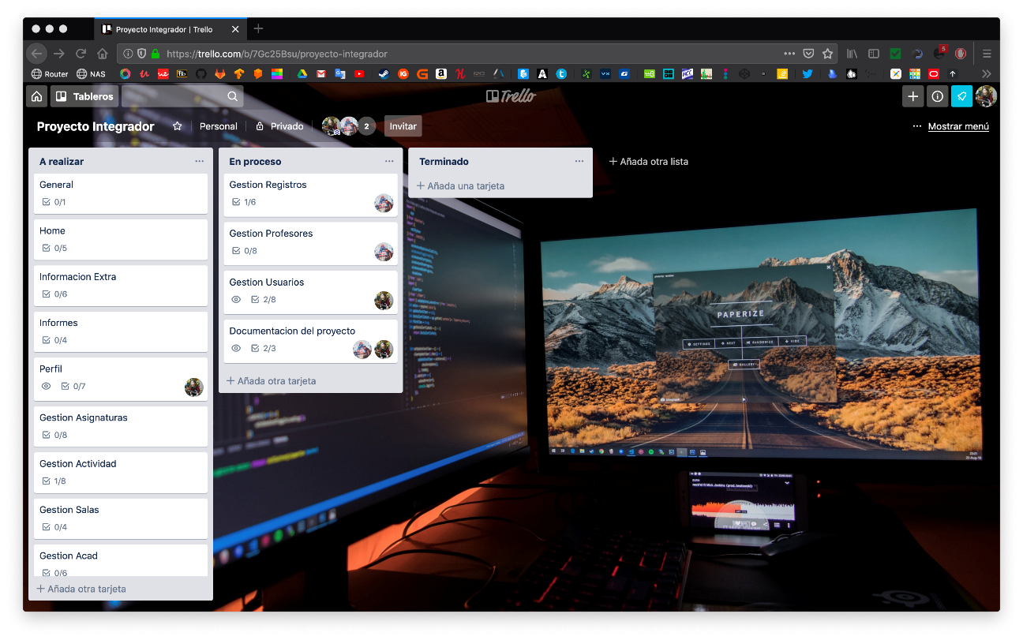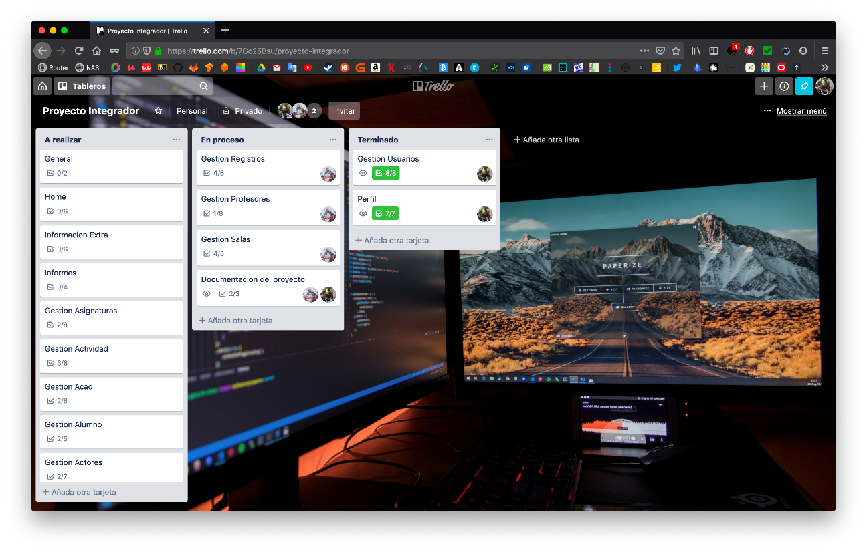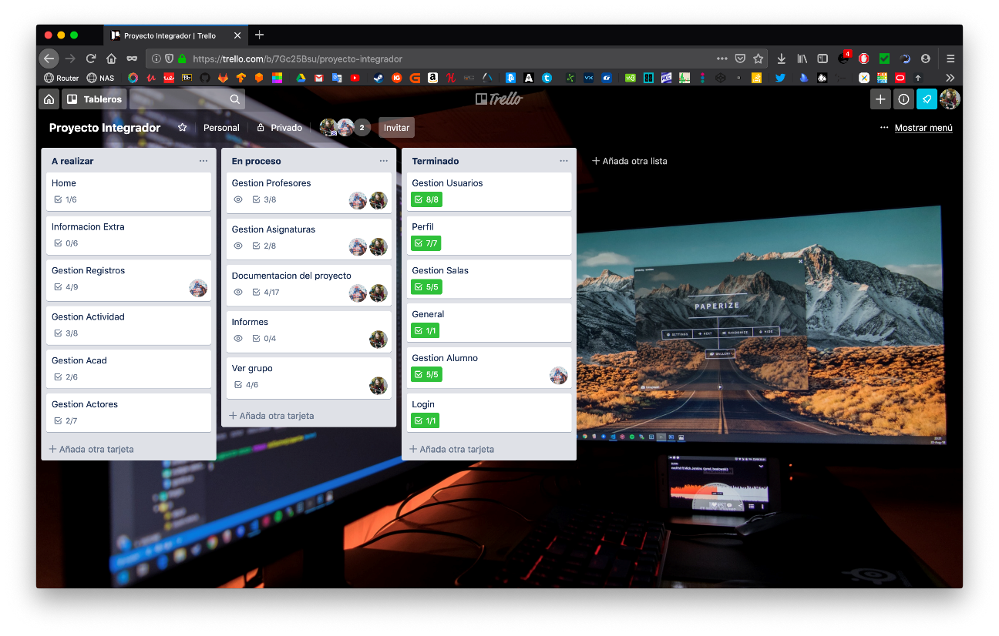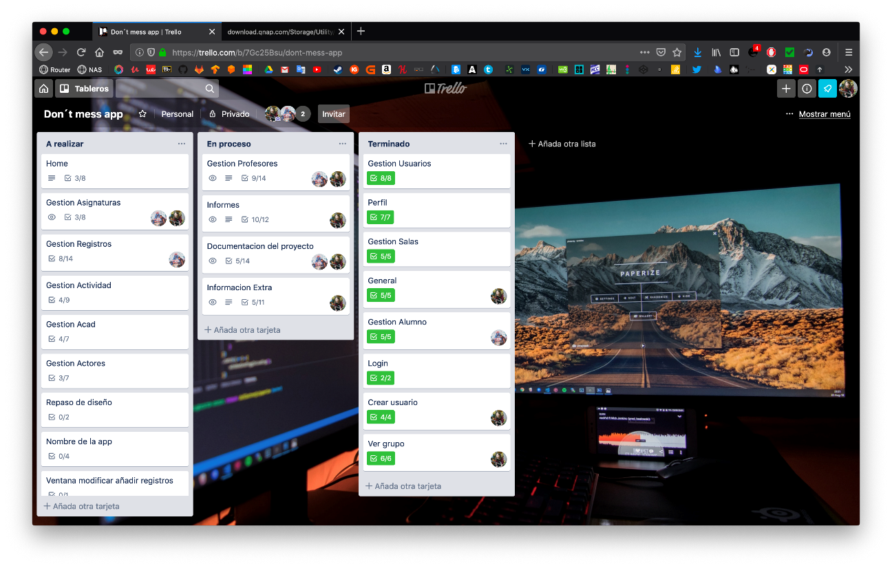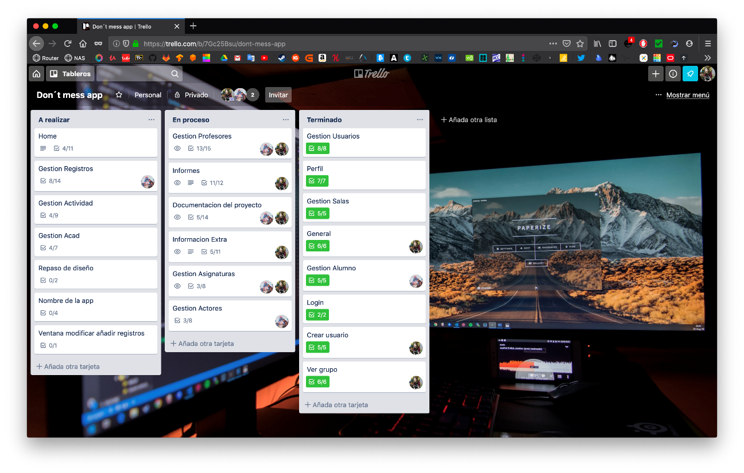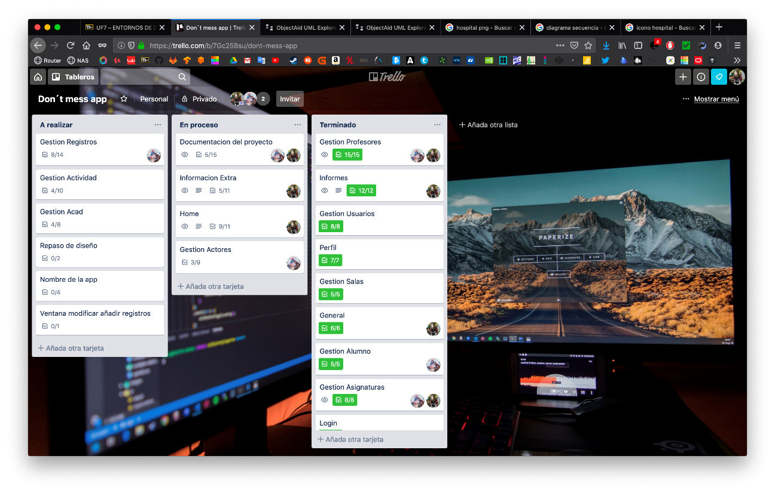

# Estado de Github

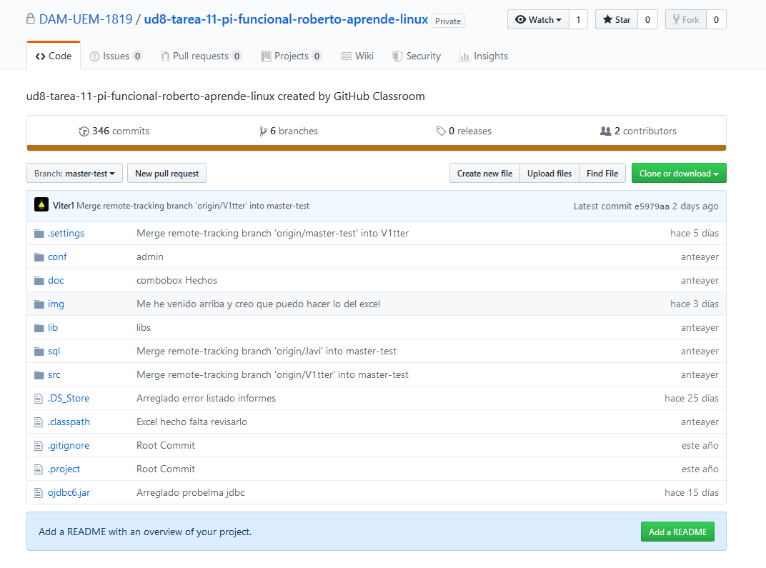

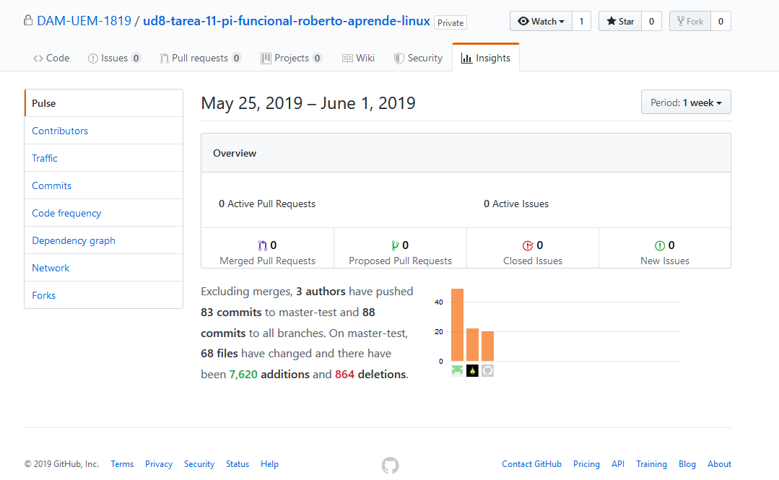

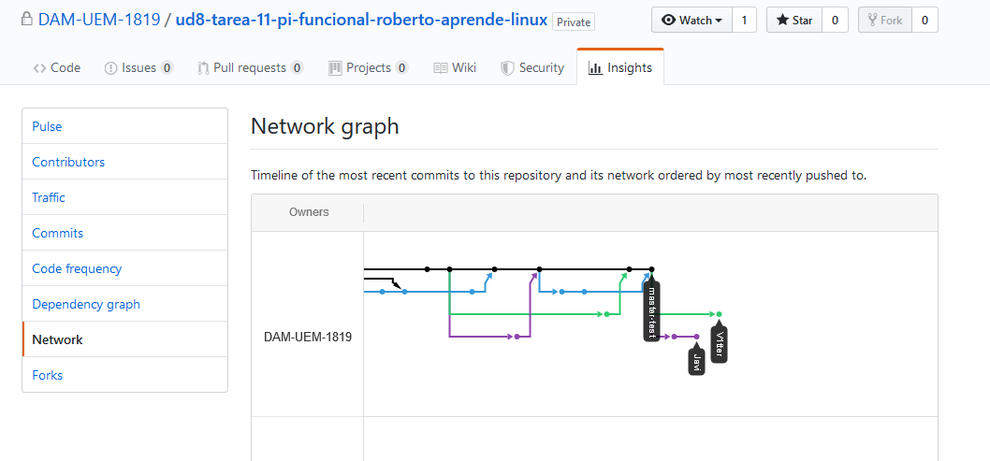

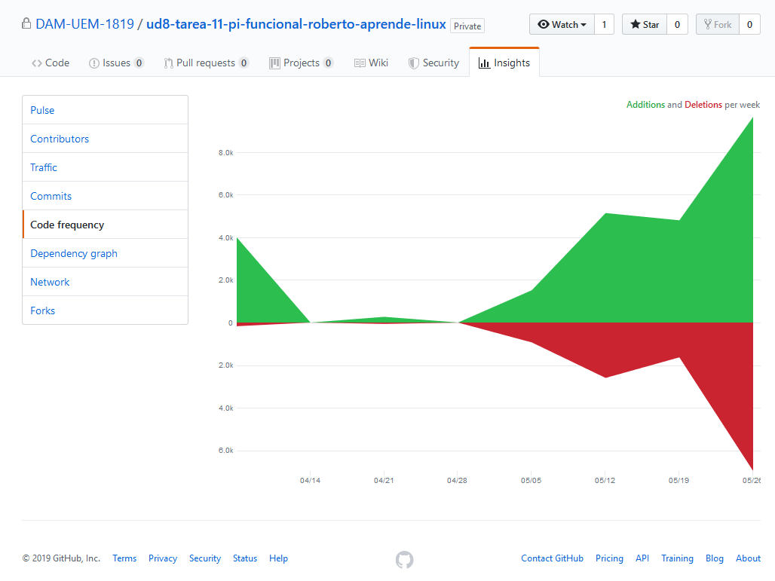

# Pruebas de JUnit

# Manual de instalación